**SPRAWOZDANIE NR. 11**

**BAZA DANYCH PRZESTRZENNYCH/PostGIS**

**Maksym Rzepka**

Odpowiedzi na pytania z laboratorium 11:

1. 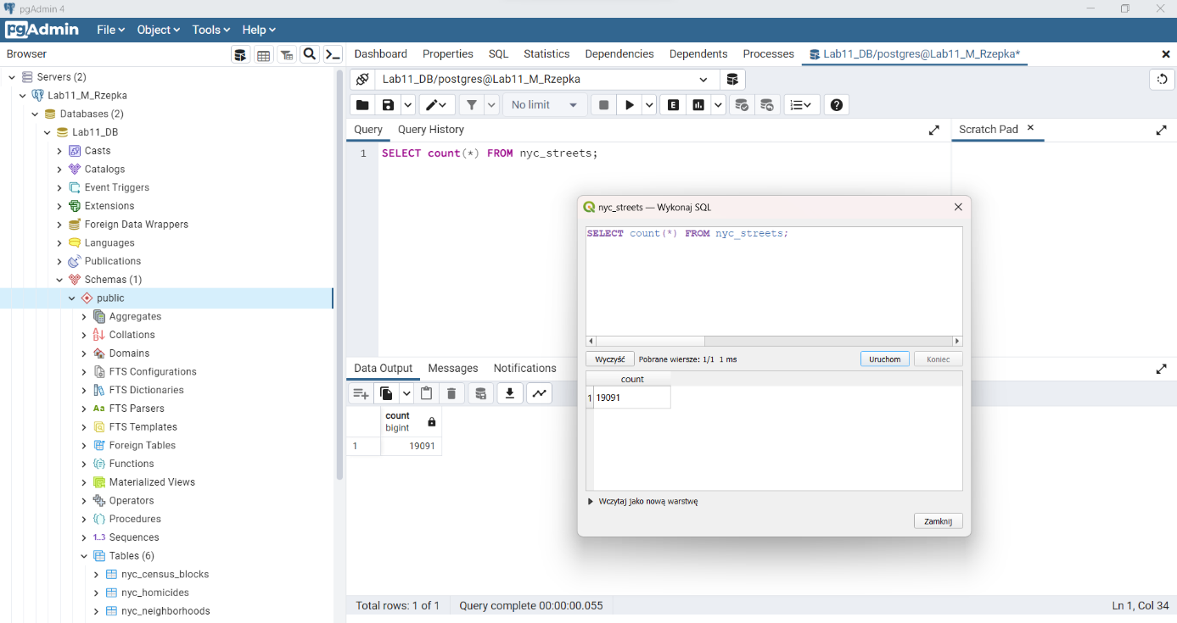Ile rekordów znajduje się w tabeli nyc_streets?

Odpowiedź: 19091

1. 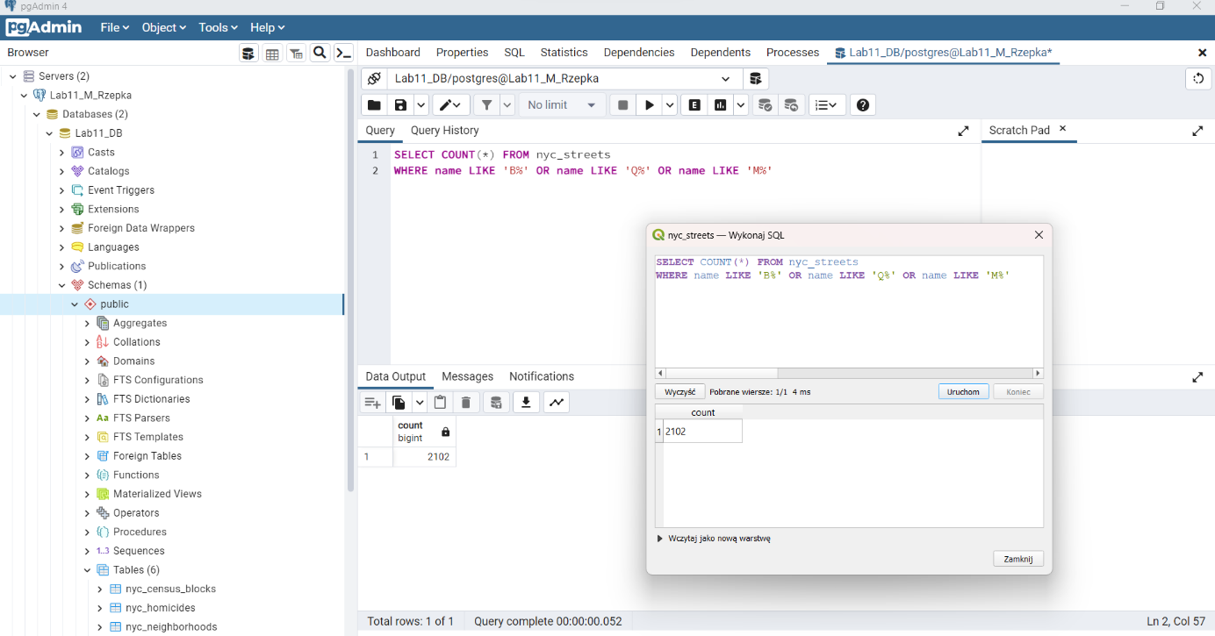Ile ulic w Nowym Jorku ma nazwy zaczynające się na „B”, „Q” i „M”?

Odpowiedź: 2102

1. 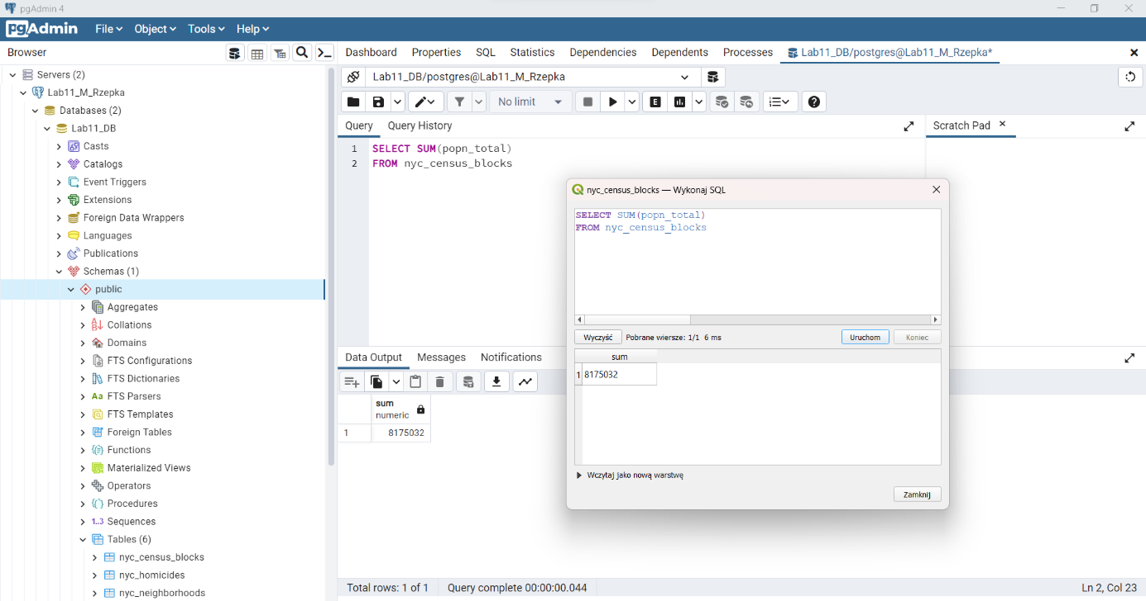Jaka jest populacja miasta Nowy Jork?

Odpowiedź: 8175032

1. 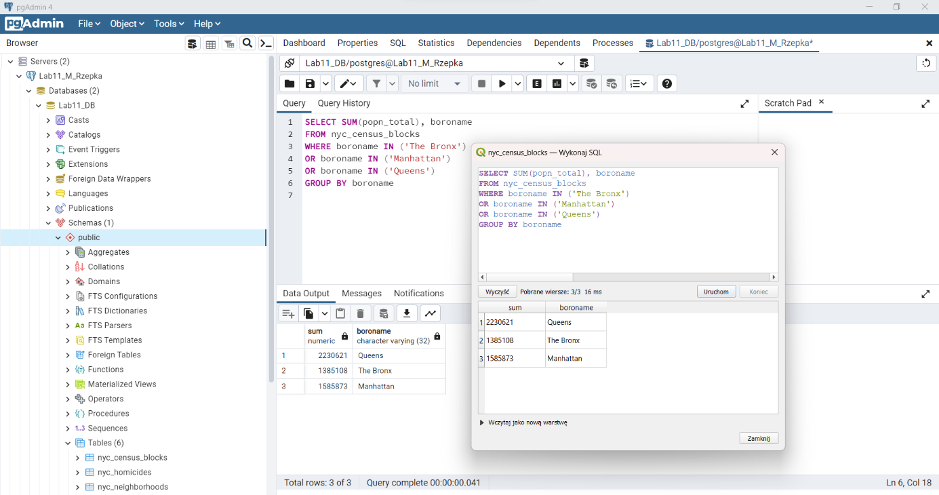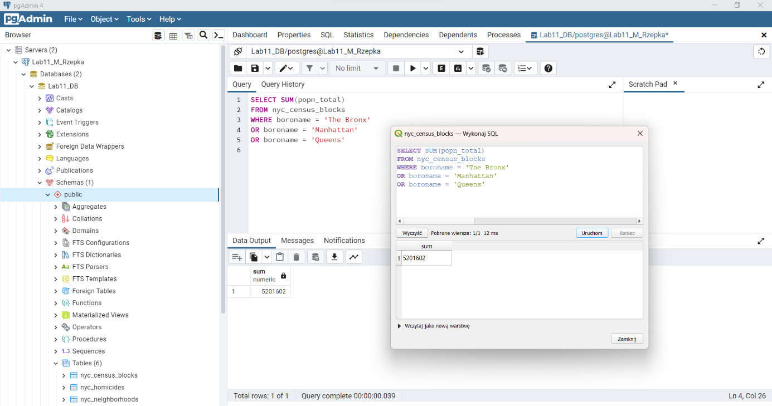Jaka jest populacja Bronxu, Manhattanu i Queens?

Odpowiedź:

Suma populacji Bronxu, Manhattanu i Queens wynosi: 5201602

Dla poszczególnych dzielnic populacja wynosi:

Queens = 2230621

The Bronx = 1385108

Manhattan = 1585873

1. Ile dzielnic („neighborhoods”) znajduje się w każdej gminie (borough)?

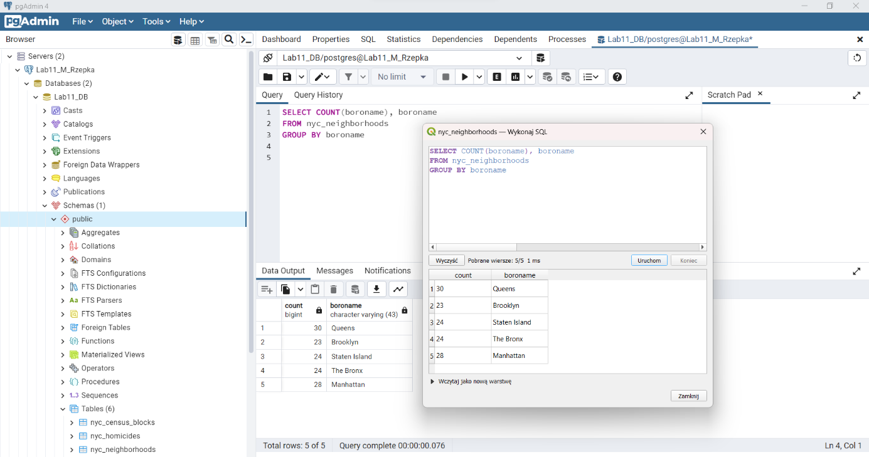Odpowiedź:

Queens = 30

Brooklyn = 23

Staten Island = 24

The Bronx = 24

Manhattan = 28